PHÒNG GIÁO DỤC VÀ ĐÀO TẠO KỲ THI CHỌN HỌC SINH GIỎI CẤP HUYỆN
TRIỆU SƠN NĂM HỌC: Môn: Toán – Lớp 9 Ngày thi:

Đề 16 Thời gian làm bài: 150 phút (Không kể thời gian giao đề)

Bài 1: (4điểm) Cho P = 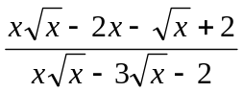 + 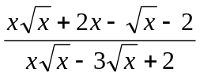
1. Rút gọn P. Với giá trị nào của x thì P > 1
2. Tìm x nguyên biết P đạt giá trị nguyên lớn nhất
Bài 2: (4 điểm) 1. Giải phương trình 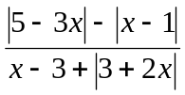 = 4
2. Tìm số nguyên x, y thỏa mãn: x² + xy + y² = x²y²
3. Tìm tất cả các số nguyên tố p sao cho tồn tại cặp số nguyên 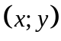 thỏa mãn hệ:
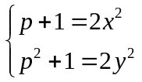
Bài 3: (4điểm) 1. Cho a = x + ; b = y + ; c = xy + 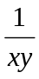
Tính giá trị biểu thức: A = a² + b² + c² – abc
- Chứng minh rằng với mọi x > 1 ta luôn có 3(x² - 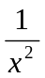) < 2(x³ - 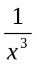)
3. Với a, b là các số thực thỏa mãn đẳng thức (1 + a)(1 + b) = .
Hãy tìm GTNN của P = 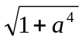 + 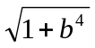
Bài 4: ( 4 điểm) 1) Cho tứ giác ABCD có AD = BC; AB < CD. Gọi I, Q, H, P lần lượt là trung điểm của AB, AC, CD, BD
a. Chứng minh IPHQ là hình thoi và PQ tạo với AD, BC hai góc bằng nhau.
b. Về phía ngoài tứ giác ABCD, dựng hai tam giác bằng nhau ADE và BCF. Chứng minh rằng trung điểm các đoạn thẳng AB, CD, EF cùng thuộc một đường thẳng.
2) Tam giác ABC có BC = 40cm, phân giác AD dài 45cm,đường cao AH dài 36cm.Tính độ dài BD, DC.
Bài 6: (2 điểm) Cho ba số thực dương x, y, z thỏa mãn x+ y + z = 1 Chứng minh rằng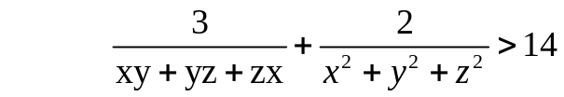
Họ tên thí sinh:................................. Số báo danh:.................
Giám thị không giải thích gì thêm

HƯỚNG DẪN CHẤM ĐỀ 16
Bài | Câu | Tóm tắt cách giải | Điểm
1  (4 điểm) | 1  2,5 đ | Điều kiện x > 0; x 1; 4  P = 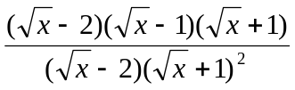 + 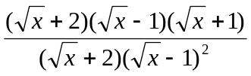  = 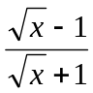 + 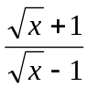  = 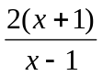  P > 1  > 1 - 1 > 0  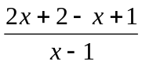 > 0  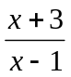 > 0 Theo đ/k x > 0  x + 3 > 0  x – 1 > 0 x > 1  Kết hợp điều kiện x > 0; x 1; 4  Suy ra x > 1; x 4 thì P > 1 | 0,5  0,5  0,5  0,5  0,5
1  (4 điểm) | 2  1,5 đ | P = = 2 + 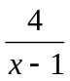 Với x > 0; x 1; 4  P nguyên x – 1 là ước của 4  P đạt giá trị nguyên lớn nhất x – 1 = 1 x = 2  Vậy P đạt giá trị lớn nhất bằng 6 khi x =2 | 0,5  0,5  0,5
2  (4 điểm) | 1  2 đ | Điều kiện x – 3 + 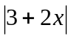 0  Phương trình tương đương  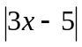 - 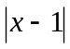 - 4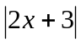- 4x + 12 = 0 ()  Xét x < -  Thì () - 3x + 5 + ( x – 1) + 4(2x + 3) – 4x + 12 = 0  2x = -28  x = - 14 ( Thỏa mãn đk)  Xét - ≤ x < 1 Thì ()- 3x + 5 + x – 1 – 4(2x + 3) – 4x + 12 = 0  x =  ( Thỏa mãn đk)  Xét 1≤ x < Thì ()- 3x + 5 – (x -1) – 4(2x + 3) – 4x + 12 = 0  x = ( loại)  Xét x ≥ Thì ()3x – 5 – (x – 1) – 4(2x + 3) – 4x + 12 = 0  x = -  (Loại)  Vậy phương trình có nghiệm x 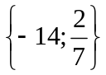 | 0,25  0,5  0,25  0,25  0,25  0,25  0,25
2  (4 điểm) | 2  2 đ | Ta có x² + xy + y² = x²y²  (x + y)² = xy(xy + 1)  + Nếu x + y = 0 xy(xy + 1) = 0 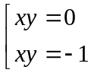  Với xy = 0 . Kết hợp với x + y = 0 x = y = 0  Với xy = -1. Kết hợp với x + y = 0 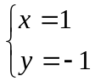 hoặc 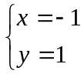  + Nếu x + y 0 (x + y)² là số chính phương  xy(xy + 1) là hai số nguyên liên tiếp khác 0 nên chúng nguyên tố cùng nhau. Do đó không thể cùng là số chính phương  Vậy nghiệm nguyên của phương trình là (x; y) = (0; 0); (1; -1); (-1; 1) | 0,5  0,5  0,5  0,5
Bµi 2: Tìm tất cả các số nguyên tố p sao cho tồn tại cặp số nguyên thỏa mãn hệ:
Gi¶i:
Không mất tính tổng quát ta có thể giả sử 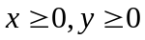. Từ phương trình 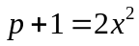 suy ra  là số lẻ. Dễ thấy 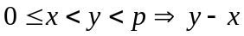 không chia hết cho (1)
Mặt khác, ta có (do (1))
Do thay vào hệ đã cho ta được
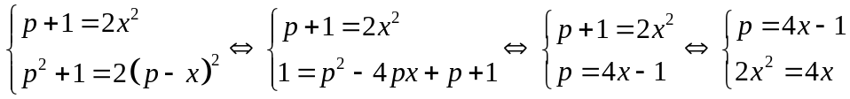
Giải hệ này ta được 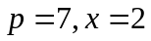 thay vào hệ ban đầu ta suy ra 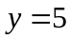. Vậy 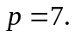
3  (4 điểm) | 1  2 đ | . a² = x² + 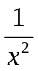+ 2; b² = y² + 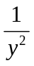+ 2; c² = x²y² + 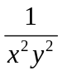 + 2  ab = (x + )(y + ) = xy + +  +  = c + +  abc = (c + + ).c = c² + c( + )= c² + (xy + )( + )  = c² + x² + y² + + = a² – 2 + b² – 2 + c²  A = a² + b² + c² – abc = 4 | 0,5  0,5  0,5  0,5
3  (4 điểm) | 2  2 đ | 3(x² - ) < 2(x³ - )  3(x - )(x + ) < 2(x - )(x² + + 1)  3(x + ) < 2(x² + + 1) (1) ( Vì x > 1 nên x - > 0)  Đặt x + = t thì x² + = t² – 2  Ta có (1) 2t² – 3t – 2 > 0  (t – 2)(2t + 1) > 0 (2)  Vì x > 1 nên (x – 1)² > 0 x² + 1 > 2x x + > 2 hay t > 2  (2) đúng . Suy ra điều phải chứng minh | 0,5  1,0  0,5
 | 3 | Áp dụng Bunhiacopski cho hai dãy a² ; 1 và 1; 4 ta có  (1² + 4²)(a⁴ + 1) ≥ (a² + 4)²  ≥ 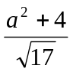 (1) Dấu “=” xảy ra  a =   Áp dụng Bunhiacopski cho b² ; 1 và 1; 4 ta có  17(b⁴ + 1) ≥ (b² + 4)² 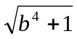 ≥ 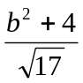 (2)  Dấu “=” xảy ra b =  Từ (1) và (2) P ≥ 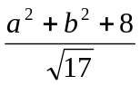 ()  Mặt khác theo giả thiết (1 + a)(1 + b) = a + b + ab =   Áp dụng Côsi ta có: a a² +   b b² +  ab 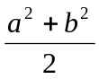  Cộng từng vế ba bất đẳng thức ta được  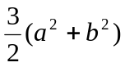+ ≥ a + b + ab =  a² + b² ≥ (- ):  = Thay vào ()  P ≥ 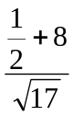 = 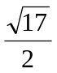  Vậy giá trị nhỏ nhất của P bằng khi a = b =
4  (4 điểm) | 1  2 đ | 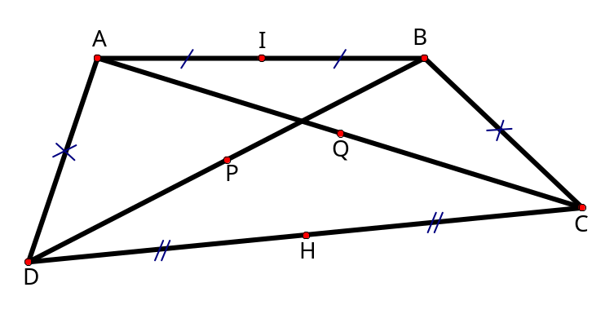  IP = HQ; IP//HQ ( Tính chất đường trung bình) và AD = BC (GT)  IPHQ là h.b.h  Có IP = IQ = AD = BC nên IPHQ là hình thoi  Gọi P; Q là giao điểm của PQ với AD và BC  Nhận thấy ∆ HPQ cân đỉnh H  HPQ = HQP ( Góc ở đáy tam giác cân) (1)  Mà PH // BC BQP = HPQ ( So le trong) (2)  QH // AD APP = HQP ( So le trong) (3)  Từ (1); (2); (3) Suy ra APP = BQP ( đpcm) | 0,5  0,5  0,5  0,5
4  (4 điểm) | 2  2đ | 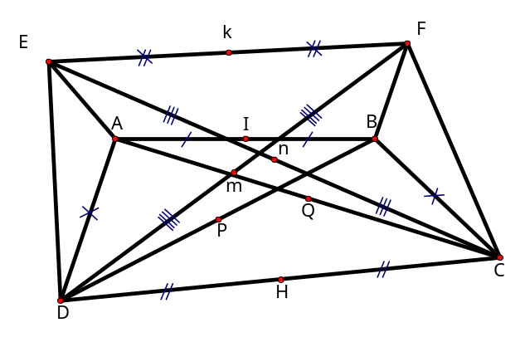  Gọi K, M, N lần lượt là trung điểm của EF, DF, CE  Từ giả thiết ∆ ADE = ∆ BCF và dựa vào tính chất của đường trung bình trong tam giác ta có ∆ HMP = ∆ HNQ (c.c.c)  Suy ra MHP = NHQ MHQ = NHP MHN và PHQ có cùng tia phân giác  Mặt khác dễ có IPHQ và KMHN là các hình thoi.  Suy ra HK và HI lần lượt là phân giác của MHN và PHQ. Suy ra H, I, K thẳng hàng | 0,5  0,5  0,5  0,5
5  (2 điểm) |  | 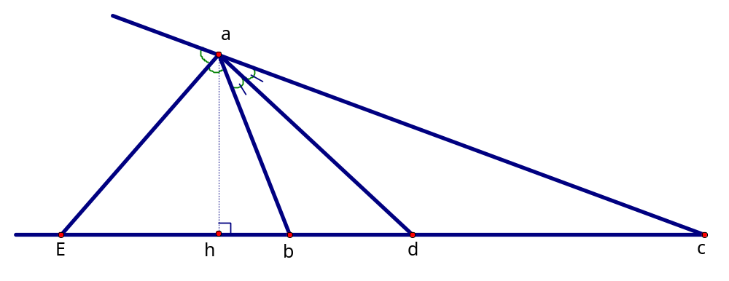  Đặt BD = x, DC = y. Giả sử x < y. Pitago trong tam giác vuông AHD ta tính được HD = 27cm. Vẽ tia phân giác của góc ngoài tại A, cắt BC ở E. Ta có AE AD nên AD² = DE . DH.Suy ra  DE = 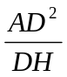 = 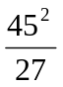 = 75cm  Theo tính chất đường phân giác trong và ngoài của tam giác  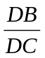 = 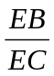  = 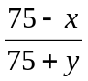 (1)  Mặt khác x + y = 40 (2)  Thay y = 40 – x vào (1) và rút gọn được  x² – 115x + 1500 = 0 (x – 15)(x – 100) = 0  Do x < 40 nên x = 15, từ đó y = 25.  Vậy DB = 15cm, DC = 25cm | 0,5  0,5  0,5  0,5
6  (2 điểm) |  | Bµi 23:  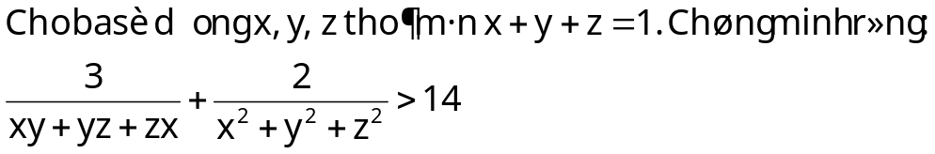  Gi¶i:  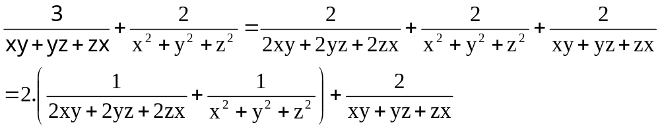  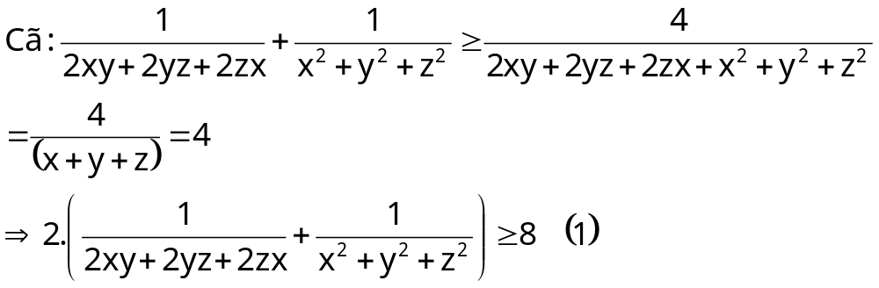  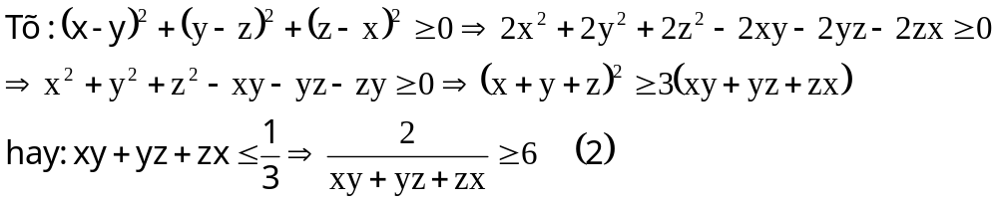  Tõ (1) vµ (2) ta cã ®iÒu ph¶i chøng minh. | 0,5  0,5  0,5  0,5
Lưu ý: - Học sinh làm cách khác đúng cho điểm tương đương
- Bài hình không có hình vẽ hoặc hình vẽ sai không cho điểm

